解决方案说明
Solution Model Description
编号：TMP-SMD
版本 1.0

作者： | 软件架构设计课程开发小组 | 日期： | 2018年12月29日
审批： |  | 日期：

变更记录

日期 | 版本 | 变更说明 | 作者
2018年12月28日 | 1.0 | 创建 | 陶嘉恒

目录
1 引言 1
2 系统整体架构 2
3 类设计 4
4 模型层(Model)解决方案 5
3.1业务层解决方案 5
3.2持久层解决方案 5
5 表示层(View)解决方案 7
6 控制器（Servlet、Action类） 8
7 其他类（例如ActionForm） 9

引言
解决方案（Solution Model）是在鲁棒分析的设计模型基础上，进一步完成到计算机系统的设计。

系统整体架构

2.1系统架构
子系统模块有单点登录系统（用户注册、登陆）、前台系统（拆分为门户、商品详情两个系统分别开发和部署）、订单系统（拆分为购物车、订单两个系统分别开发和部署）、搜索系统（提供商品搜索服务）、后台管理（主要发分为商品管理系统和网站内容管理系统）。各系统的服务在服务注册中心注册，服务消费方使用RPC协议远程调用服务。使用消息中间件进行商品管理、前台系统、搜索系统间的解耦。相关的商品信息、搜索结果等使用缓存技术。
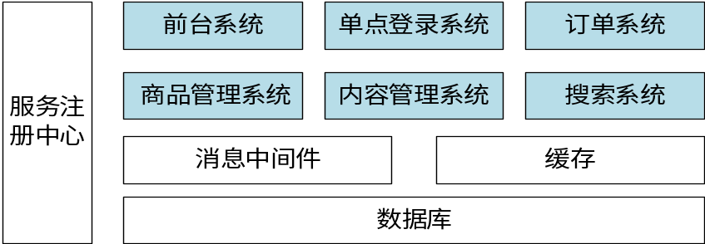
系统的部署架构图如下图所示。
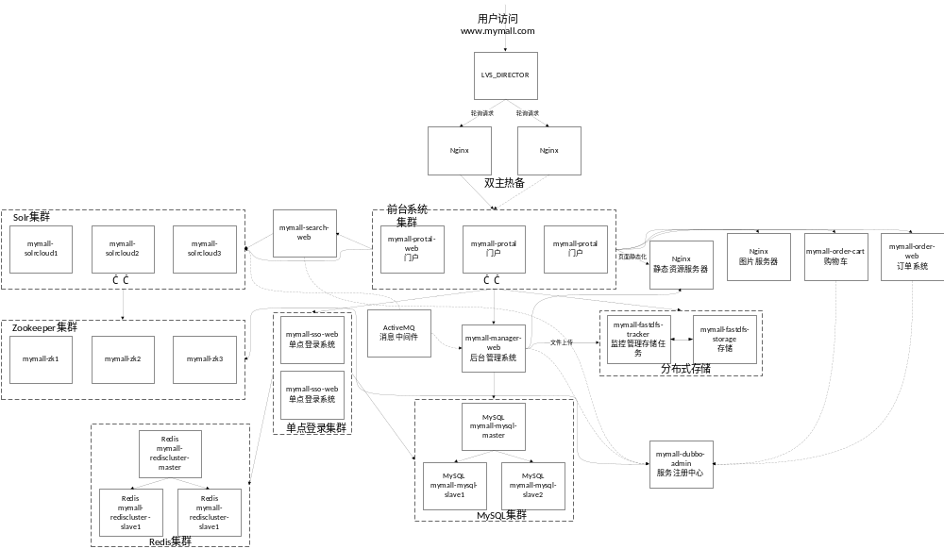
架构描述：***

2.2分布式服务
表现层和服务层之间通信，采用Dubbo框架，使用RPC协议进行远程调用。相比于Webservice基于SOAP协议通信，效率不高，以及Restful形式的服务基于HTTP+JSON，服务太多会导致服务之间调用关系混乱，使用RPC协议直接使用Socket通信，传输效率高，并且可以统计出系统之间的调用关系、调用次数等，进行服务治理。
Dubbo架构：
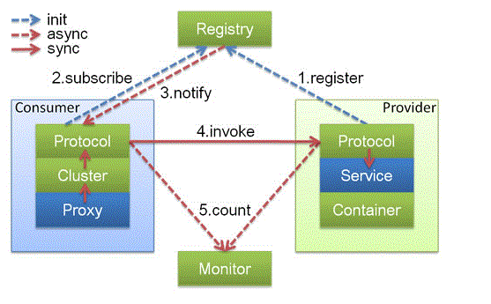
Provider: 暴露服务的服务提供方。
Consumer: 调用远程服务的服务消费方。
Registry: 服务注册与发现的注册中心。
Monitor: 统计服务的调用次数和调用时间的监控中心。（Dubbo监控中心）
Container: 服务运行容器。（在项目中为Spring容器）
调用关系说明：
1. 服务容器负责启动，加载，运行服务提供者。
2. 服务提供者在启动时，向注册中心注册自己提供的服务。
3. 服务消费者在启动时，向注册中心订阅自己所需的服务。
4. 注册中心返回服务提供者地址列表给消费者，如果有变更，注册中心将基于长连接推送变更数据给消费者。
5. 服务消费者，从提供者地址列表中，基于软负载均衡算法，选一台提供者进行调用，如果调用失败，再选另一台调用。
6. 服务消费者和提供者，在内存中累计调用次数和调用时间，定时每分钟发送一次统计数据到监控中心。

***

缓存，从数据查询的结果放入Redis缓存集群中，登陆用户的数据同样放入Redis集群。

类设计

3.1单点登录系统

3.2前台系统

3.3订单系统

3.4搜索系统

3.5后台管理系统

商品管理

内容管理

模型层(Model)解决方案
使用**。

4.1业务层解决方案
类名称 |  |  |  |  | 所属包名称
类变量定义
名称 |  |  | 类型 |  |  |  | 描述
方法
名称 | 参数 |  |  | 返回值 |  |  |  | 简单描述

4.2持久层解决方案
持久层组件是完成数据库处理的组件，例如数据源的管理、执行数据库的查询、CRUD。
类名称 |  |  |  |  | 所属包名称
类变量定义
名称 |  |  | 类型 |  |  |  | 描述
方法
名称 | 参数 |  |  | 返回值 |  |  |  | 简单描述

表示层(View)解决方案
JSP页面说明
页面名称
功能简述
进入的URL |  |  |  |  | 进入方式
数据来源定义
编号 | 参数名称 |  | 来源 | 说明
1
页面外观

控制器（Servlet、Action类）
Servlet类说明
类名称
功能简述
输入定义
# |  | 名称 |  | 类型 |  | 说明
处理流程
输出定义
# | 名称 |  |  | 类型 | 说明

其他类（例如ActionForm）

